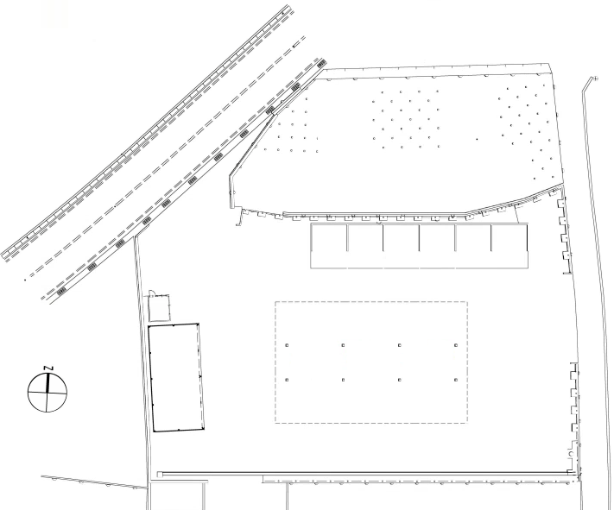
〇配置は以下のとおりです。 令和5年5月1日現在
（配置は変更になる場合があります。）
❸
④⑤
⑦～⑫
㉑㉒
受付
⑲ ⑬ ⑭ ❻ ❺ ❹
① ② ③ ➊ ❷
⑳
⑮
⑰⑯
⑯
⑥
⑱

